Tagliatelle met pecannotenpesto
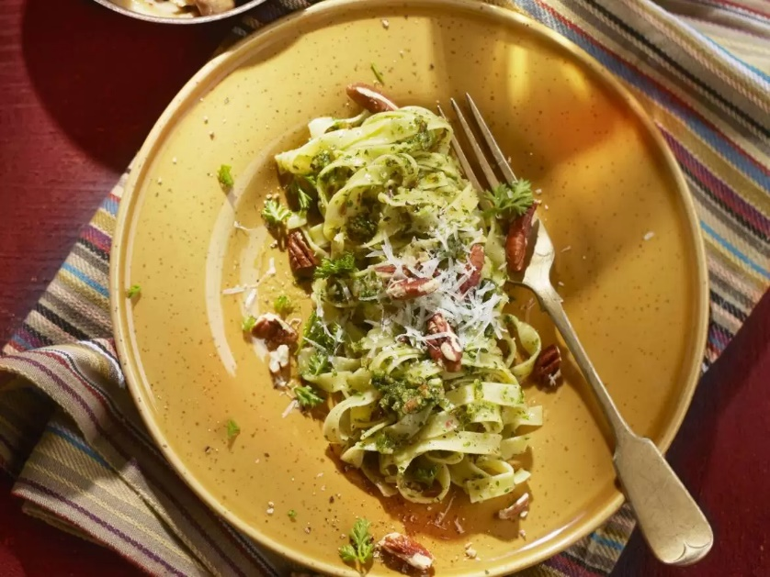

Ingrediënten 4 personen:
- 400 gram tagliatelle
Voor de pesto
- 150 gram ongezouten pecannoten
- 1 bos peterselie (grof gehakt)
- 1 mespunt gedroogde rozemarijn
- 2 teentjes knoflook (grof gehakt)
- 300 milliliter olijfolie
- 20 gram Parmezaanse kaas (geraspt) en
- 1 handje Parmezaanse kaas (geraspt, om te bestrooien)

Voorbereiden:
Maal de pecannoten met de peterselie, rozemarijn, knoflook en de helft van de olie grof in een keukenmachine of met de staafmixer. Voeg de rest van de olie en kaas toe en maal nogmaals kort. Breng de pesto op smaak met zout en peper.
Bereiden:
Kook de tagliatelle beetgaar en giet af. Houd een klein kopje van het kookwater apart.
Schep de tagliatelle en de pesto in een grote (voorverwarmde) schaal door elkaar en voeg 1-2 eetlepels van het kookwater toe om de pestosaus smeuïg te maken.
Bestrooi voor het serveren met peper en Parmezaanse kaas. Lekker met een rucolasalade met zelfgemaakte croutons of gebakken paddenstoelen.

